Урок 5. Разработка веб-сайта
Урок содержит информацию о языке разметки HTML. Изучаются основы вёрстки сайтов с использованием HTML-тегов.
Оглавление
HTML
Теги и атрибуты
Основные теги оформления текста
Заголовки
Параграфы
Теги выделения текста
Вложенные теги
Спецсимволы
Комментарии
Гиперссылки
Виды ссылок
Якоря в гиперссылках
Изображения
JPEG
GIF
PNG
SVG
Загрузка изображений на страницу
Списки
Структура вложенного списка
Пример практической задачи
Дополнительные материалы
Используемая литература

На этом уроке студент узнает:
- Что такое HTML.
- Что такое теги и как их применять.
- Зачем нужны спецсимволы и как вставлять комментарии.
- Что такое ссылка и как её добавить.
- Как вставить изображение на страницу.
- Какие бывают списки и как их создать.

HTML
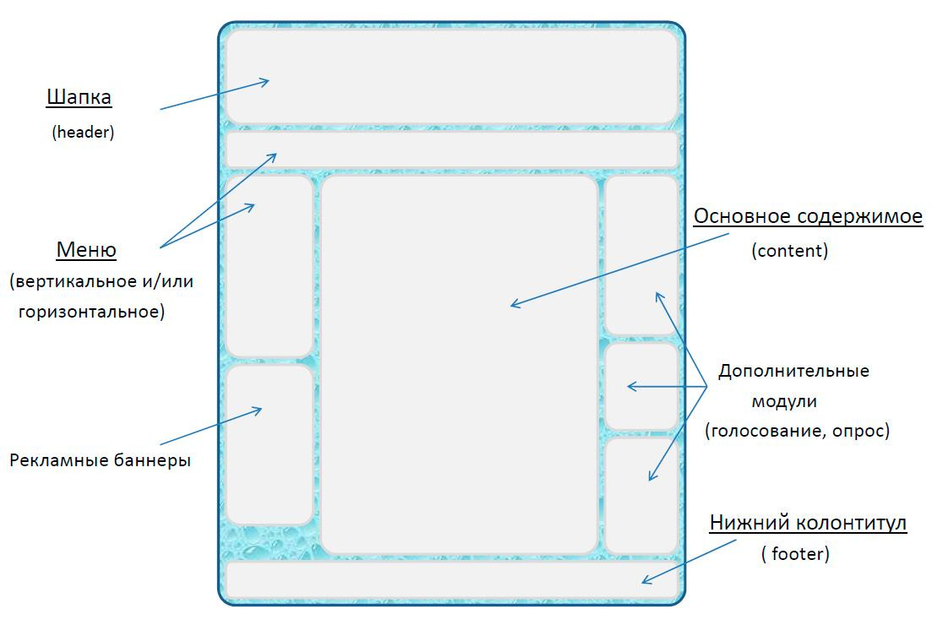
Веб-страница сайта состоит из различных блоков:
- Шапка (header), в которой могут размещаться логотип компании, название сайта, телефоны организации и проч.
- Вертикальная и/или горизонтальная навигация по сайту (меню).
- Основное содержимое (content).
- Рекламные баннеры и ссылки на другие сайты.
- Дополнительные модули, например, голосование, опросы, корзина покупателя.
- Нижний колонтитул (footer), где размещается дополнительная информация: автор сайта, счетчики посещаемости.
Гипертекст — термин, введённый Тедом Нельсоном в 1965 году для обозначения «текста ветвящегося или выполняющего действия по запросу». Обычно гипертекст представляется набором текстов, содержащих узлы перехода между ними, которые позволяют избирать читаемые сведения или последовательность чтения.
Общеизвестным и ярким примером гипертекста служат веб-страницы — документы HTML (язык разметки гипертекста), размещённые в сети. В более широком понимании гипертекст — любая повесть, словарь или энциклопедия, где встречаются отсылки к другим частям текста, имеющим отношение к этому термину. В компьютерной терминологии гипертекст — текст, сформированный с помощью языка разметки, потенциально содержащий в себе гиперссылки.

Теги и атрибуты
HTML (от англ. HyperText Markup Language — «язык гипертекстовой разметки») — стандартизированный язык разметки документов во Всемирной паутине.
Язык HTML — язык тегов. Теги описывают структуру HTML-документа. Они оформляются угловыми скобками <имя тега>, между которыми прописывается имя тега. Теги HTML-документа предназначены для управления конструкциями разметки: заголовками, абзацами, списками, таблицами и картинками.
Теги бывают парные и одиночные.
Парные теги сначала открываются, потом закрываются. Все, что описывают парные теги, находится внутри них. Так, тег <b></b> делает текст полужирным. Вот как это выглядит:
<b>Какое прекрасное утро</b>
Одиночные теги стоят сами по себе и, как правило, не меняют контент вокруг себя. Пример:
<br /> -- тег переноса строки
<hr /> -- тег горизонтальной линии
Атрибуты тегов определяют дополнительные, уточняющие параметры того или иного тега. Вы можете указать внутри тега столько атрибутов, сколько вам необходимо. Атрибуты разделяются пробелами:
<название_тега атрибут1="значение_атрибута1"> текст внутри тега </название_тега>
Пример:
<a href="contacts.htm">Контакты</a>
<img src="book.png" border="1" alt="Книга" />

Каждая страница в HTML-документе состоит из трех обязательных элементов:
- Тип документа.
- Раздел <head></head> с технической информацией о странице: заголовок, описание, ключевые слова для поисковых машин, кодировка. Введенная в нём информация не отображается в окне браузера, однако содержит данные, которые указывают ему, как обрабатывать страницу.
- Раздел <body></body>, где располагаются все элементы, которые видит пользователь. Именно с этим разделом мы в основном и будем работать.
DOCTYPE отвечает за корректное отображение веб-страницы браузером. DOCTYPE определяет не только версию HTML (например, html), но и соответствующий DTD-файл в интернете.
Элементы, находящиеся внутри тега <html>, образуют дерево документа, так называемую объектную модель документа, DOM (document object model). При этом элемент <html> является корневым.
Пример структуры HTML 5:
<!DOCTYPE html>
<html lang="ru">
<head>
<meta charset="UTF-8">
<title>Привет, мир!</title>
</head>
<body>
...
</body>
</html>

Основные теги оформления текста

Заголовки
Как в газетах и журналах, в HTML-странице любая статья или новость должна начинаться с заголовка. Предусмотрено 6 уровней заголовков: первый из них будет отображен самым крупным шрифтом, а далее, чем выше уровень, тем меньше будет размер шрифта.
Для отображения заголовков существует тег <h> и указывается цифра от 1 до 6, которая соответствует уровню заголовка. Тег заголовка — парный, не забудьте его закрыть.
<h1>Заголовок первого уровня</h1>
<h2>Заголовок второго уровня</h2>
<h3>Заголовок третьего уровня</h3>
<h4>Заголовок четвертого уровня</h4>
<h5>Заголовок пятого уровня</h5>
<h6>Заголовок шестого уровня</h6>

Параграфы
После заголовка обычно следует текст, который необходимо заключать в параграфы, или абзацы. При составлении документа выделяйте блоки текста в отдельные параграфы, как это сделано в книгах — в противном случае может получиться сплошной текст, который очень трудно читать посетителю сайта.
В HTML для параграфов используется парный тег <p>, внутри помещается текст, который нужно отобразить. Пример:
<p>Здесь мы напишем первый параграф</p>

Теги выделения текста
Иногда необходимо выделить слово, словосочетание, предложение или целый участок текста, чтобы привлечь внимание читателя или поискового робота. Чтобы это сделать, можно выделить фрагмент жирным, курсивом или подчеркнуть.
Аккуратнее с подчеркиванием текста: по стандартам принято, что подчеркнуты гиперссылки, и многие пользователи уже настолько к этому привыкли, что, видя подчеркнутый текст, хотят кликнуть по нему, ожидая перехода на другую страницу.
Теги <b> и <strong> внешне делают одно и то же: выделяют текст полужирным. Разница в том, что <strong> указывает на важность текста, а <b> просто делает текст полужирным. Так, текст в тегах <strong> устройство для чтения текста вслух будет выделять интонацией, а <b> — нет.
Аналогично с тегами <em> и <i>, делающими текст курсивным: <em> указывает на важность текста, а <i> — нет.
<small> уменьшает размер шрифта на единицу по отношению к обычному тексту.
<sub> используется для создания нижних индексов. Сдвигает текст ниже уровня строки, уменьшая его размер.
<sup> используется для создания степеней и верхних индексов. Сдвигает текст выше уровня строки, уменьшая его размер.
<ins> выделяет текст в новой версии документа, подчеркивая его.
<del> перечеркивает текст. Используется для выделения текста, удаленного из документа.
<code> служит для выделения фрагментов программного кода. Отображается моноширинным шрифтом.
<pre> позволяет вывести текст на экран, сохранив изначальное форматирование. Пробелы и переносы строк при этом не удаляются.
<q> используется для выделения коротких цитат. Браузерами заключается в кавычки.

Вложенные теги
Очень часто при верстке веб-страниц необходимо вкладывать одни теги в другие. Эта вложенность может достигать нескольких уровней. Поэтому следует запомнить одно простое правило: закрывать теги необходимо именно в той последовательности, в которой вы их открывали. Первый открытый тег закрывается последним.
<p>Использовать вложенность тегов
<b>легко
<i>и просто</i>
</b>
</p>

Тег <i> был открыт последним — закрываем его первым, а далее уже все остальные теги по очереди.

Спецсимволы
Используя спецсимволы в HTML, можно заменять уже имеющиеся на клавиатуре компьютера символы либо указать отсутствующие на клавиатуре, например значок копирайта.
Любые теги никак не показываются в окне браузера, поскольку воспринимаются им как команды для вставки элементов и изменения их свойств. Но иногда требуется на веб-странице вывести теги, например для демонстрации HTML-кода. В этом случае используйте спецсимволы &lt; и &gt; для замены угловых скобок < и >.
Вот некоторые варианты спецсимволов:
Код в HTML | Внешний вид | Описание
&nbsp; |  | неразрывный пробел
&copy; | © | знак copyright
&laquo; и &raquo; | « и » | двойные кавычки
&lt; и &gt; | < и > | символы
&prime; | ′ | одиночный штрих

Комментарии
В HTML-документах можно оставить какой-либо комментарий, например название части страницы, который не будет отображен в браузере. Но любой желающий сможет увидеть этот текст, если воспользуется функцией просмотра кода страницы в любом браузере.
Комментарии можно применять, чтобы не отображать теги в браузере. Это пригодится при редактировании веб-страницы, при этом вы можете комментировать целые блоки кода.
Пример:
<!--Текст, который не будет отображаться на сайте-->
<p>Текст основной части сайта</p>

Гиперссылки
Гиперссылка — активный элемент (текст, изображение, кнопка и т. п.) одного документа, при нажатии на который происходит переход к другому документу или к его элементу. Документы, содержащие гиперссылки, называются гипертекстовыми. Гиперссылка может быть добавлена к любому элементу гипертекстового документа и обычно выделяется графически.
В HTML-документах текстовые ссылки по умолчанию выделяются синим цветом, при наведении на них курсора мыши в окне браузера меняют цвет или выделяются подчеркиванием. Посещённая ранее ссылка обычно выделяется цветом, отличным от цвета непосещённой ссылки.
Тег ссылки называется <a>, и у него есть обязательный атрибут href, в значении которого мы указываем на файл, место в документе или страницу другого сайта, куда хотим перейти. В содержимом этого тега необходимо написать текст, который увидит пользователь.

Виды ссылок
Относительные ссылки используются для перемещения внутри документа или сайта.
<a href="file_name.html">
текст ссылки, который видит пользователь
</a>

Абсолютные ссылки используются для перехода на страницы внешнего сайта. Для этого в значении атрибута href нужно указать полный путь до той страницы, на которую мы хотим перейти, включая тип протокола.
<a href="https://geekbrains.ru/" target="_blank">
страница GeekBrains.ru откроется в новой вкладке
</a>

У тега ссылки существует атрибут target. Если указать target="_blank" , страница откроется в новой вкладке браузера.
Когда использовать target="_blank":
- Если необходимо открыть сторонний ресурс и не потерять страничку вашего сайта.
- Если пользователь работает над чем-то, что может быть потеряно, если текущая страница изменится.
Когда не использовать target="_blank":
- В меню (иначе пункты меню будут открываться в новых вкладках).
- Из-за личных предпочтений.
- Если клиент думает, что так будет лучше.

Якоря в гиперссылках
При помощи гиперссылок можно перемещаться не только между страницами документа, но и внутри страницы. Это бывает очень полезно, когда ваша статья состоит из нескольких разделов и имеет довольно объемное содержание.
В этом случае разумно использовать так называемые якоря, чтобы быстро переходить в интересующий раздел. В том элементе, на который следует перейти, нужно определить уникальный идентификатор.
Для этого существует атрибут id, который можно определять практически для любого тега. Название этого атрибута может быть любым и обязательно уникальным. В значении атрибута href тега-ссылки ставится символ решетки, после которого указывается имя того идентификатора, к которому необходимо обратиться.
<a href="#p10">Прочитать 10 параграф</a>
<p id="p1">Текст параграфа №1</p>
<p id="p2">Текст параграфа №2</p>
...
<p id="p10">Вот и долгожданный параграф №10</p>

Изображения
В настоящее время в веб-документах используются четыре формата изображений: jpeg, gif, png, svg. Рассмотрим каждый из них подробнее.

JPEG
Плюсы | Минусы
Небольшой размер файла | При сжатии размеров теряется качество
Поддерживает 16 млн цветов | Не поддерживает прозрачность
Можно управлять качеством изображения при сохранении

GIF
Плюсы | Минусы
Поддерживает анимацию | Количество цветов до 256
Поддерживает прозрачность
При сжатии не теряет в качестве

PNG
Растровый графический формат PNG, набирающий всё большую популярность, появился в 1995 году как замена GIF. Формат PNG, в свою очередь, подразделяется на форматы PNG-8 (аналог формата GIF, за исключением того, что PNG-8 не поддерживает анимацию) и PNG-24.
Плюсы | Минусы
PNG – 8
Поддерживает прозрачность | Количество цветов до 256
При сжатии не теряет в качестве
PNG – 24
При сжатии не теряет в качестве | Большой размер файла
Использует 16 млн цветов.
Плавный переход от прозрачной области к цветной

SVG
SVG — формат векторной графики, файлы SVG можно читать и редактировать (если у вас есть навыки) при помощи обычных текстовых редакторов. Можно увеличить любую часть изображения SVG без потери качества.
Широко доступно использование растровой графики в SVG-документах. Есть возможность вставлять элементы с изображениями в форматах PNG, GIF или JPG. В графике SVG текст — не изображение, его можно выделять и копировать, он индексируется поисковыми машинами, не нужно создавать дополнительные метафайлы для поисковых роботов.
Плюсы | Минусы
Небольшие объемы файлов, отличное сжатие. | Большой размер изображения.
Возможно увеличить любую часть изображения SVG без потери качества. | Сложность использования.

Из рассмотренных сильных и слабых сторон форматов изображений можно сделать вывод. Для сохранения фотографий с четкими краями лучше всего подходит формат JPEG, так как в нем размер файла получается небольшим. Для анимированных изображений единственный вариант — формат GIF, а для сохранения качественных изображений, в которых используется прозрачность, лучше всего подойдёт PNG-24. Для векторной графики идеально подойдёт SVG.

Загрузка изображений на страницу
Для отображения изображений на странице существует одиночный тег <img>. У него есть обязательный атрибут src, в значении которого указывают путь к изображению. Этот путь может быть как относительным, так и абсолютным.
<img src="img/my_foto.jpg"
alt="это моя фотография"
title="это моя фотография"
width="300" height="300"
/>

У тега <img /> можно указать дополнительные атрибуты.
Атрибут alt означает альтернативный текст. Для чего он нужен:
- Если картинка не загрузится на страницу, пользователь увидит текст, который вы указали в этом атрибуте
- Альтернативный текст необходим при продвижении сайта, в нем можно указать ключевые слова, и тогда изображение будет участвовать в поиске по картинкам.
Следующий атрибут — title. Он универсальный, его можно использовать практически для любого тега. То, что вы напишете в его значении, будет выводиться в виде всплывающей подсказки.
Любому изображению можно задать ширину и высоту, указав эти значения в атрибутах width и height соответственно. При помощи этих атрибутов изображение лучше не увеличивать, иначе получится очень плохое качество. Если задать ширину и высоту изображению, браузер при загрузке страницы будет сразу выделять заданную область под картинку.
Всегда храните все изображения в отдельной папке, чтобы знать, где искать то или иное изображение.

Списки
Списки в HTML-документах бывают двух видов: маркированные и нумерованные. Отличаются они тем, что у маркированных элементы списка начинаются с маркеров, а у нумерованного — с цифр или букв.
Структура маркированного списка:
<ul>
<li>Первый элемент списка</li>
<li>Второй элемент списка</li>
<li>Третий элемент списка</li>
</ul>

Структура нумерованного списка:
<ol>
<li>Первый элемент списка</li>
<li>Второй элемент списка</li>
<li>Третий элемент списка</li>
</ol>

Как видно из примеров, структура обоих типов списков одинаковая, единственное различие в том, что в случае с маркированным списком контейнер будет называться <ul>, а в нумерованном — <ol>. В нумерованном списке иногда нужно начать с определённой цифры или буквы. Для этого существует атрибут start, в значении которого указывается, с какого элемента будет начинаться список. В списках есть возможность менять вид маркеров, например, арабские цифры изменить на римские либо вообще убрать маркеры.

Структура вложенного списка
<ol>
<li>Первый элемент списка</li>
<li>Второй элемент списка
<ul>
<li>Первый элемент вложенного списка</li>
<li>Второй элемент вложенного списка</li>
<li>Третий элемент вложенного списка</li>
</ul>
</li>
<li>Третий элемент списка</li>
</ol>

Вложенные списки предназначены для организации сложной иерархической структуры текста, обычно юридических или технических документов. Также вложенные списки используются для создания многоуровневых меню и навигации по сайту.

Пример практической задачи
<!-- Создание меню-->
<ul>
<li><a href="#">Главная</a></li>
<li><a href="blog.html">Блог</a></li>
<li><a href="contacts.html">Контакты</a></li>
</ul>

В конце занятия необходимо описать в чате Telegram домашнее задание для учеников. Домашним заданием мы называем ту часть практики из методических материалов, которую группа не успела выполнить на занятии. Если успели сделать всё — заданием будет детализация проекта или доработка креативной части. Важно именно прописать задание в чате в формате:
“Домашнее задание:
1. Суть задачи
2. Суть задачи
Готовую работу можно сдать в формате…”
Также обязательно напомнить ребятам, что работы принимаются ТОЛЬКО в чате Telegram и обратная связь по ним будет в начале следующего занятия.
Важно помнить, что домашнее задание – необязательная работа для ребят. То есть за неё не ставится оценка, и нестрашно, если ребёнок это задание не выполнит из-за большой загрузки в школе или потому что забыл. Мы помним об этом, но проговаривать это необязательно )

Дополнительные материалы
- Что такое IP-адрес.
- Какие есть браузеры и как выбрать нужный.
- Полезная статья о структуре HTML-документа.
- Статья про типограф: с чего всё начиналось и для чего он нужен.
- Чуть подробней про гипертекст.
- Какие изображения применяются для html.
- Формы html.

Используемая литература
Для подготовки данного методического пособия были использованы следующие ресурсы:
- Структура HTML-кода.
- Браузер.
- Руководства по веб-технологиям.
- Спецсимволы.
- Специальные символы HTML.
- Тег <a>.
- Тег <img>.
- Тег <form>.

